台北小萬象
前進大龍峒

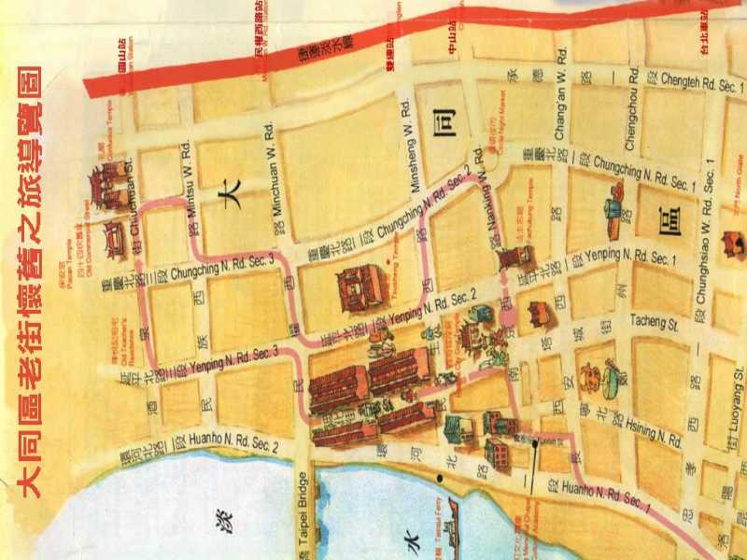
※歷史沿革

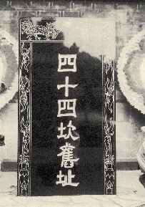
曾為平埔凱達格蘭族部落活動區域。大約清康熙末年時，漢人移民已逐漸開墾至此區邊界，但墾殖速度較為緩慢，因此直至雍正末年，此地仍維持為林葉繁茂的森林生態；清嘉慶七年（西元一八○二年），此地逐漸形成初步街肆，並將原平埔族地名以近音漢字取代，而命名為「大降同」，此地陸續興建四十四坎街肆、保安宮、陳悅記祖宅及樹人書院,自此墾民穈集，人文蔚起,不出數年而英才輩出,科第聯翩；依《淡水廳志》記載，到了同治年間更已進一步併用「大龍洞」為此地地名。《淡水廳志》亦有另一關於此地地名來源傳說之記載：「龍洞山，即大隆同，平地突起，如龍北臨大溪，溪底石磴與劍潭山後石壁相接，有洞側身入，以火燭之，僅通人行約數百步。」
大龍峒街肆的形成，始於四十四坎的建造，閩南語稱「一間商店」為「一坎店」，所以「四十四坎」就是指四十四間商店的意思。
這四十四間商店，位於保安宮西邊，南北各建二十二間，沿著中間的車路並排相向。以門牌號碼辨識，北側部分就是現在哈密街六十九號到一百一十一號，南側部分則是哈密街八十號到一百二十二號。

※觀看重點
€孔廟
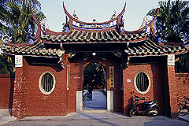
孔廟位在保安宮西南方，座落於大龍街上，肇始於清光緒5年（西元1879）在城內南門內建造文武廟，文廟在左、武廟在右，即台北府城的孔廟，在劉銘傳任台灣巡撫時，每年均如期舉行盛大祭典，為台北讀書人之盛事。但日據時期因兵災而嚴重毀損，建築物荒廢，而祭孔典禮也停辦，至民國14年（西元1925年）台北士紳倡議重建孔廟，由大龍峒陳培根廚地，聘請泉州名匠王益順設計打造，至民國28年（西元1939年）告峻。
孔廟建築係借鑑曲阜本廟，而以漳、泉兩州文廟為藍圖，廟內共設大成殿、崇聖祠、東西廡、東西廂、儀門、櫺星門、義路、禮門、泮宮、黌門、泮池、明倫堂、萬仞宮牆等。
建築特徵是廟宇坐北朝南、黃色琉璃桶型屋瓦、柱子與門窗皆未刻字、儀門及櫺星門經常關閉、大成殿地基比廟庭高1公尺，屋脊兩端有通天柱（亦稱藏經閣）為主殿。另外在大成殿、崇聖祠、儀門、櫺星門屋脊上雕飾一種形似龍頭魚尾的動物陶雕，俗稱「鴟吻」，源於漢代，相傳此海中小龍可激浪而降雨，宋朝變為龍頭魚尾形，沿用此造型以避火災。
殿內祀奉至聖先師孔子，擁有許多遵古制所作禮器與樂器，每年九月二十八日祭孔大典即派上用場，禮儀肅穆而隆重。
€保安宮
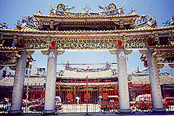
大龍峒保安宮建於清嘉慶9年（西元1805），道光10年落成，俗稱大浪泵宮，取名保安，寓有保佑同安人的意義。列為二級古蹟，與艋舺龍山寺、清水巖，合稱台北市三大寺廟。
保安宮原屬道教寺廟，主祀保生大帝，俗稱大道公或吳真人，俗名吳本，是北宋福建泉州同安白礁地方名醫，民間故事傳說：明時以治癒成祖之后，其子仁宗嗣位，追念真人之德，恭贈「保生大帝」，為醫藥之神。
如今廟內也和本省眾多廟宇一樣，供奉著許多從祀神明，如玉皇上帝、神農大帝、天上聖母、註生娘娘、孔聖夫子、關聖夫子…等，這是因為大龍峒的開發初期，移民多和祖籍地相同者聚居結合，為了滿足各項祈求祭拜所需，因此形成多神共祀的現象。
廟宇特色～建築與雕刻藝術保安宮佈局宏偉共有三殿，包括前殿、正殿及後殿，代表著清代台北盆地一帶同安移民所建寺廟的最高水準建築，在1920年代之前，它甚至是台北盆地最壯觀、且精美的民間寺廟，其前殿高達8公尺、大殿高達10公尺，中央入口設置蟠龍石柱，石垛雕工渾雄精緻。
在建築結構上，保安宮採用了台灣古建築中大木結構最複雜的技術，如前殿的假四垂翼角與正殿的重簷歇山式。從前殿至後殿的細部技巧富有起承轉合的變化，在全台的「對場」類型寺廟，藝術價值臻於最圓熟的境界。
€老師府
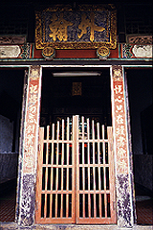
陳悅記祖厝俗稱老師府，建於清嘉慶11年（西元1807年）列為三級古蹟。該祖厝是大龍峒當年的靈魂人物～-陳維英老師的故居。源由陳維英曾中試舉人，並曾任福建閩縣教諭，以及仰、學海等書院院長，宏揚文風、作育英才無數，被舉為「孝廉方正」，地方人士遂以「老師」尊稱，故名其祖厝為老師府。
由於族內曾出過不少舉、秀才、博士弟子，所以祖庴大埕前有兩對科舉標幟的石雕旗竿，祖庴內並掛有「文魁」、「詔舉方正孝廉」、「紫薇郎」等匾額。
老師府為單脊式燕尾頂之大庴兩幢並列而成，前埕原立有石、木旗干各一對，干上雕有蟠龍，為清代科舉遺留標幟，現僅存石旗干及木旗干之夾干座基。
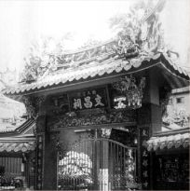
€樹人書院
書院發端於唐朝，是官學以外的另一種教育系統，其目的在補儒學之不足。
台灣最早的書院是康熙二十二年（西元一六八三年）靖海侯施琅在台南設立的西定坊書院。
而清代台北僅有的書院，其中明志、學海、登瀛、明道書院的創設，都由官方主導，只有樹人書院是完全由民間創辦的教育機構，顯得彌足珍貴。
道光三十年（西元一八五○年）大龍峒人在保安宮內供奉文昌帝君一尊。未幾，成立「神明會」、「文昌會」，在陳維英的主導下，於咸豐三年（西元一八五三年）成立「樹人書院」於保安宮內，從此以後，春絃夏誦，蔚為文風。
在平日，除學術教育之外，每年舉行祭典之時，並頒發公學校教學獎助學金，極具勵學之意。
嗣後，鄉人以為堂堂書院豈可附設廟宇之一隅，於是另行覓地籌建「樹人書院文昌祠」於隆同街尾之土礱間埕（今台北市迪化街二段三六四巷十四號），民國十七年動工，四年後落成。

資料來源：
◎地名由來
www.taiwan123.com.tw/LOCAL/name03-1.htm#19
◎大龍峒發展
www.tatong.gov.tw/culture/09/culture91.htm
◎大同區古蹟
www2.ctps.tp.edu.tw/country/history/hist_c/hist_c4.htm#陳德星堂
◎學海書院
http://www.tmtc.edu.tw/~tainet/prim-edu/country/wh/e1.htm
◎古蹟導覽
www.tatong.gov.tw/histor/treet2.htm

